
ユニティの見た幻
インドの少女・ユニティが見た終末の幻
（シロンのリバイバルより）
www.DivineRevelations.info/JAPAN
www.DivineRevelations.info/UNITY
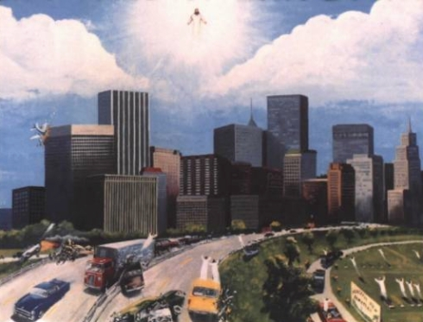
2006年3月9日の主日、私は主イエス様の
幻を見ました。
イエス様は私に３つのことを示されました。

１：聖徒達の掲挙
２：獣による支配
３：神の審判

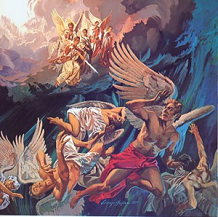
主のみこころに従った全ての聖徒達が、掲挙の中で引き挙げられ、天に昇る途中、イエス様が現れました。主は、この地上で主のみこころに従った全ての聖徒達を連れて行きました。掲挙が起こった時、墓の中で眠っていた忠実な信徒達もまた、天に引き挙げられました。
掲挙が起こった後、天使と６６６の龍が戦うのを見ました。敗北した龍は、天での居場所を失い、地上に落ちて行きました。龍は言いました。「地球を数年間支配してやる。」
龍が去った後、７つの頭と10本の角を持った獣が現れました。獣の頭には、冠があり、その冠には、神を冒涜する名が記されていました。

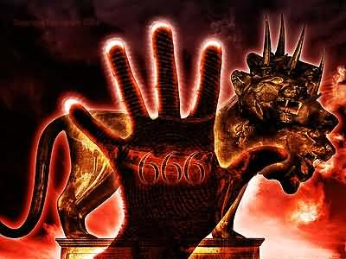
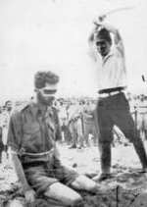
獣は人によく似ていましたが、とても恐ろしかったです。獣が支配する間、人々の食べる米の上に印が押されるだけでなく、貨幣にも印が押されました。獣を信じる人々の上にも６６６の印が押されました。イエス様を信じる人は、その期間すさまじい迫害を受けます。彼らは生きたまま肉体を切り刻まれ、目をえぐられ、喉を切り裂かれます。そして巨大なコンテナに入れられ、油で揚げられるのです。
イエス様が再臨されるとき、まっすぐ地上にくだって来られます。主の栄光を目にした６６６の獣は、圧倒されて、逃げることもがきませんでした。主が再臨されるとき、すでに死んだ人、掲挙された人々がよみがえります。天使達がラッパを吹き、全ての死んだ人達が、神の審判の日のために、墓から出てきます。
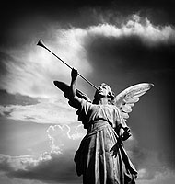
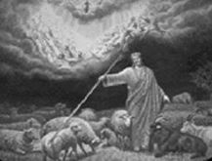
イエス様は、山羊を左に、羊を右に分けられます。その山羊とは、主のみこころに従わなかった人、６６６の印を受けた人です。
右に分けられた羊は、十字架の印を持ち、主のみこころに従った人々です。

神様はすべてのあらゆる人々、すなわち羊と山羊を、裁かれます。全ての人が、神の前で裁きを受けます。ひとりひとり、自分の犯した罪を、テレビのスクリーンに映し出されるのです。
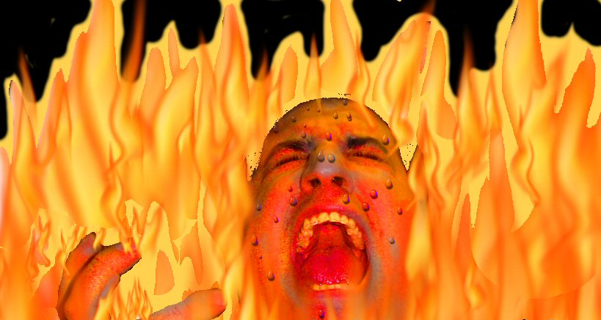
神様はたずねられます。「誰かがあなたにイエス・キリストを証した時、あなたは信じ、悔い改めましたか？」その人が「いいえ」とこたえたら、永遠に地獄へ落とされます。私は地獄に投げ落とされた人々が、深い底なしの穴に入っていくのを見ました。人々は、穴の中で何かにすがろうと必死で手さぐりするのですが、何もないのです。そこには、激しく燃える炎がありました。彼らは叫び、悲鳴を上げ、イエス様に憐れみを乞いました。
虫でいっぱいの所や、大きな蛇、地獄の火を見ました。また、そこにいる人々をも見ました。鼻の穴に虫が出たり入ったりしていました。大きな毛虫に頬を刺される男の人を見ました。蛇にまきつかれた人、体中に虫がわいている人を見ました。

悔い改めは、地上ですべきものであり、死後にするものではない。

イエス様は、今は悔い改める時であると言われました。このリバイバルによってあなたは救いを受けます。イエス様は私達にリバイバルを下さいます。なぜなら、私達を愛しておられるからです。

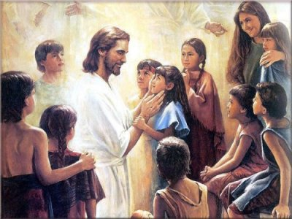
ユニティの見たもう一つの幻
オーストラリアのリバイバル

私は主日にイエス様とお会いしました。彼は、素晴らしいことを見せて下さいました。私をオーストラリアに連れて行かれ、4人の友人、ジョン、ケニー、マーク、マリーと会いました。私は多くの人々が喜び、踊り、讃美するのを見ました。彼らはリバイバルを体験していました。私も彼らと一緒に歌い、踊り、幸せでした。主がオーストラリアにリバイバルを起こされたからです。オーストラリアの教会の中にも外にも、たくさんの天使達がいました。彼らは輪になって飛んでいました。ラッパを吹き、讃美し、主に感謝を捧げていました。イエス様は、私をいつの日かその場所に連れて行き、彼らと再会するだろうと言われました。
ビデオ http://www.youtube.com/watch?v=Fz5In54DLpY
翻訳者 シオンチャーチ
info@zion-church.jp 2012.1.9

